常州经开区芙蓉初级中学
安全隐患立查立改上报

单位地址： 横山桥芙蓉柳三路50号
发现时间： 2022年 11月 6日
巡查人员： 周华员
隐患地点： 2号楼3楼男厕所
隐患描述： 2号楼3楼男厕所吊顶脱落
隐患图片：
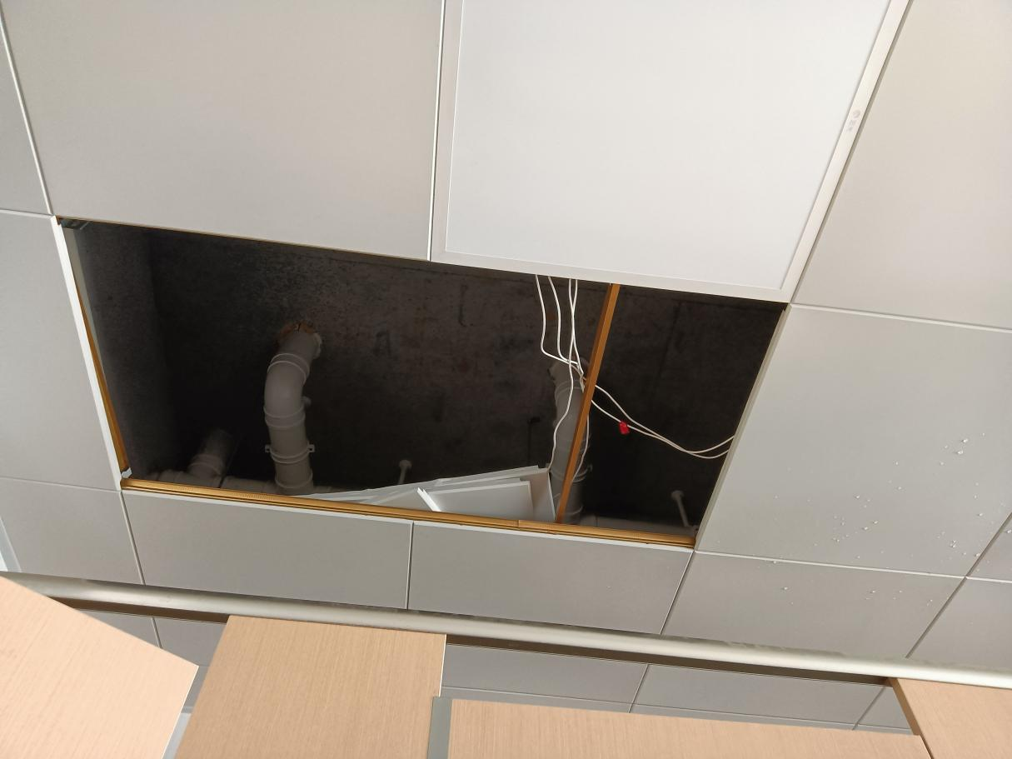
采取措施：把脱落的吊顶放到吊顶里面，同时联系施工人员整改完成时间：2023年 11月7日
整改后图片：
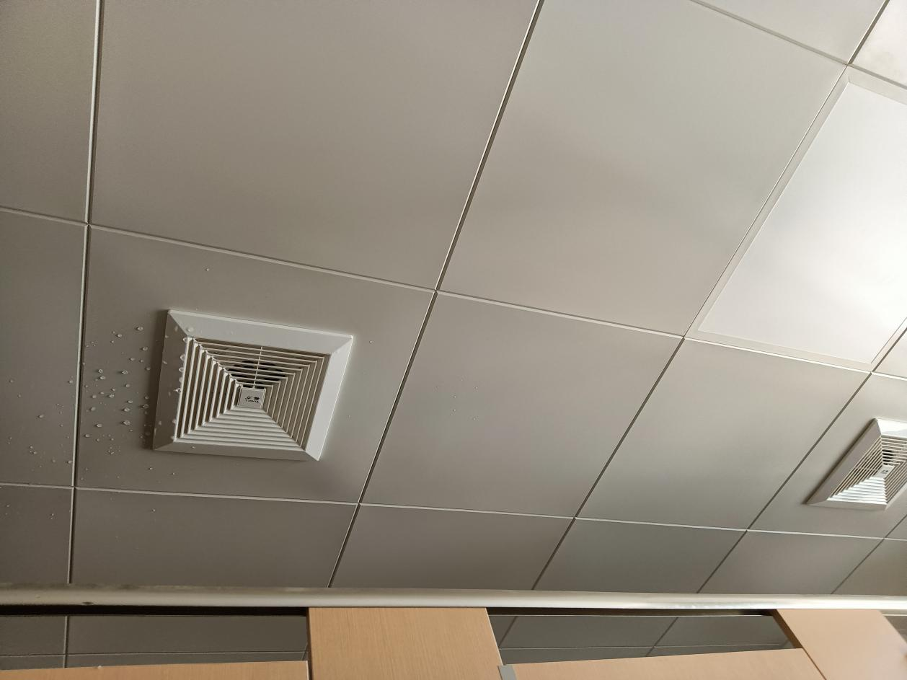

同时上报江苏省校园安全风险管控系统。

